MASKULINUM OCH FEMININUM I FRANSKAN

maskulinum ”killord” |  | femininum ”tjejord” |  | plural flertal
un | le | une | la | les
ord som ofta slutar på  -age  -eau  -konsonant |  | slutar oftast på  -e  -tion, -sion

en penna = un stylo
pennan = le stylo
pennorna = les stylos

en bil |  | voiture | 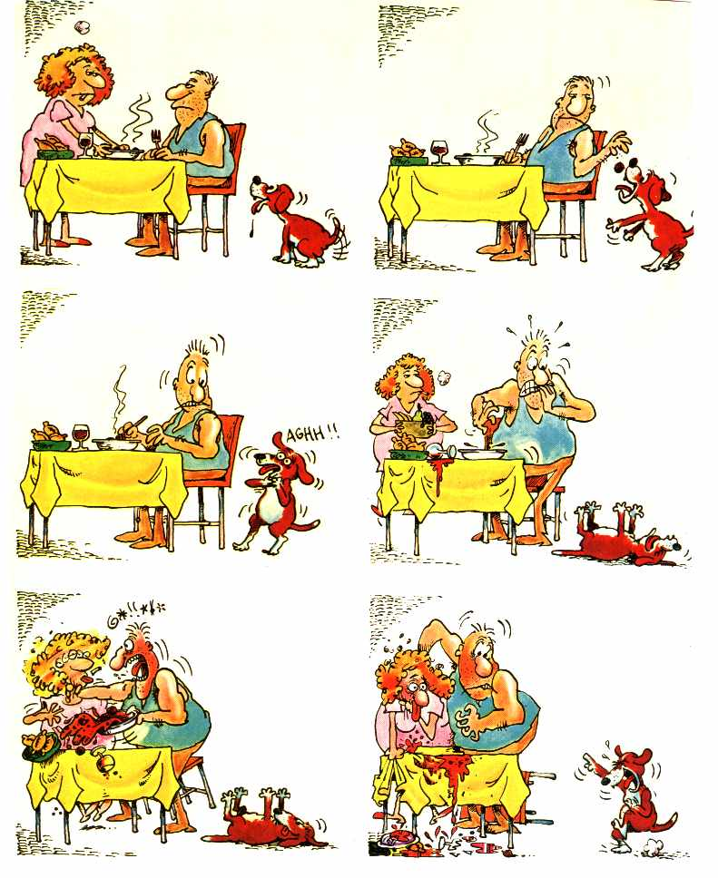
bilen |  | voiture
en cykel |  | vélo
cykeln |  | vélo
ett hus |  | maison
huset |  | maison
trädgården |  | jardin
en trädgård |  | jardin
bilarna |  | voitures
cyklarna |  | vélos
husen |  | maisons
trädgårdarna |  | jardins
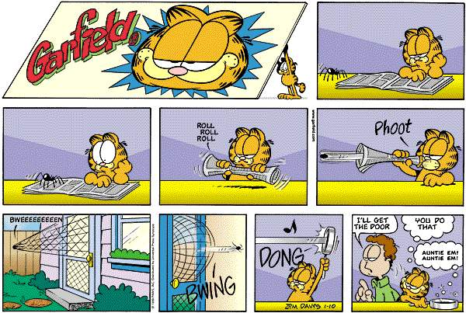

LES PRONOMS POSSESSIFS

Possessiva pronomen; dvs. ägande pronomen (min, hans, deras, våra etc).

singulier |  |  | pluriel
masculin | féminin |  | masculin+féminin
mon | ma | min, mitt | mes | mina
ton | ta | din, ditt | tes | dina
son | sa | hans, hennes, sin, sitt | ses | sina
notre | notre | vår, vårt | nos | våra
votre | votre | er, ert | vos | era
leur | leur | deras, sin | leurs | deras, sina

min hund |  | chien (m) | 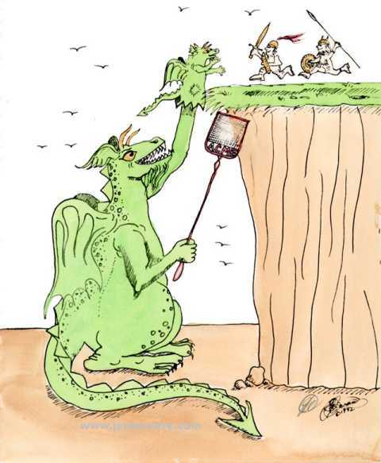
mitt hus |  | maison (f)
mina barn |  | enfants (mpl)
din katt |  | chat (m)
ditt brev |  | lettre (f)
dina bröder |  | frères (mpl)
hans kniv |  | couteau (m)
hennes rum |  | chambre (f)
hans knivar |  | couteaux (mpl)
hennes stolar |  | chaises (fpl)
vår chef |  | chef (m)
vårt hus |  | maison (f)
våra problem |  | problèmes (mpl)
er säng |  | lit (m)
ert fönster |  | fenêtre (f)
era föräldrar |  | parents (mpl)
deras lägenhet |  | appartement (m)
deras lampa |  | lampe (f)
deras hundar |  | chiens
deras lampor |  | lampes (fpl)
hans syster |  | sœur (f)
hennes bror |  | frère (m)
LE COMPLÉMENT DU NOM

Genitiv betyder ägandeform. Exempel: Fridas hund, Åkes hus, Kalles kaviar
På svenska bildar man genitiv genom att man lägger på ett –s till personen som äger något. Kalle – Kalles osv.

I franskan går det inte att göra på detta sätt. Man måste vända på meningen och säga:
Huset till Åke, hunden till Frida, kaviaren till Kalle. Ibland kan man använda den konstruktionen även i svenska.

Till (och ibland åt, för) heter på franska alltid DE:

Kalles kaviar = le caviar de Kalle
Fridas hund = le chien de Frida
Stinas hus = la maison de Stina
Lindas stolar = les chaises de Linda (stolarna till Linda)

Tänk på att det måste vara BESTÄMD FORM på det man äger (le chien, le caviar)

Ibland har man inget personnamn utan man säger t.ex. pojkens hund, flickans katt, barnens lek. Detta blir på franska:

 | översatt från franska blir det på svenska:
flickans katt | katten till flickan | le chat de la fille
pojkens hund | hunden till pojken | le chien du garçon (de+le = du)
barnens lek | leken till barnen | le jeu des enfants (de+les = des
flickans katter | katterna till flickan | les chats de la fille
flickornas katt | katten till flickorna | le chat des filles
flickornas katter | katterna till flickorna | les chats des filles

svensk genitiv | svensk översättning av den franska meningen: | på franska
mammas bil
pojkens bil
Stefans cykel
Saras cyklar
flickornas hund
hundarnas lek
hundens namn
(le nom)

